新聞稿附件1：國人閱讀習慣調查結果（摘要）

108年臺灣民眾閱讀力與閱讀興趣
圖書館服務有感．閱讀力大幅成長
108年全國民眾熱愛公共圖書館服務，進入各地公共圖書館次數突破1億人次，成長24.82%，比107年增加2,283萬人次，平均每人進入公共圖書館4.86次。在圖書借閱人次與借閱冊數上也持續成長，108年圖書借閱總人次2,295萬人次，較前一年增加128萬人次（成長5.90%）；圖書借閱總冊數8,130萬冊，比107年增加339萬冊（成長4.35%），全國每人平均借閱冊數達3.44冊，較前一年增加0.1冊。圖書館的讀者在108年新增了94萬人，全國民眾累計辦證數達1,689萬張，比107年成長5.89%。在電子書的閱讀上，民眾也展現數位時代的閱讀能量，電子書借閱總冊數108年大幅增長81萬冊（成長46.55%）。過去一年，各項閱讀力持續躍升，展現公共圖書館致力於推動各項優質服務及讀者熱愛閱讀獲致的豐碩成果。
根據統計資料，108年臺灣民眾閱讀力的各項指標數字皆較107年成長，尤以電子書的借閱總冊數成長最為顯著（46.55%）。電子書閱讀人口持續上升，108年整體借閱冊數超過255萬冊；傳統紙本圖書的閱讀愛好者亦不遑多讓，成長幅度亦較前一年（3.98%）高，呈現不同載體的閱讀媒材間並無互相排擠的現象，公共圖書館讀者紙本與電子齊讀。
國人最有興趣的閱讀主題是語言文學類，年度借閱冊數逾3,972萬冊，占總借閱量48.87%；以不同年齡層閱讀人口的分布來看，則以35-44歲壯年讀者為閱讀主力人口，借閱冊數2,111萬冊占年度總借閱量的25.97%。女性讀者全年借閱冊數達4,945萬冊（60%），較男性讀者3,185萬冊（40%）高出20%。

108年全國公共圖書館借閱排行
年度讀者最愛圖書－閱讀面向多元發展．心靈成長民眾嚮往
武俠小說特有的文學風格，依然是眾多讀者喜愛的閱讀題材，108年度同樣占有8個席次。奇幻魔法小說《哈利波特》繼107年入榜，今年度持續發燒。民眾108年持續熱讀史地類圖書，呂世浩教授的作品《一場歷史的思辨之旅》持續在榜。安頓身心是本年度最受矚目的議題，相關主題圖書有5部奪下年度排行榜，如：《被討厭的勇氣》、《你的善良必須有點鋒芒》和《蔡康永的說話之道》等，顯示民眾重視心靈滋養，嚮往心靈成長。長期都是武俠小說天下的年度讀者最愛圖書排行，108年有8本圖書新進榜，民眾閱讀不再偏食，呈現閱讀面向多元發展。
108年讀者最愛圖書TOP20
射鵰英雄傳 | 神鵰俠侶 | 天龍八部 | 日月當空 | 倚天屠龍記
笑傲江湖 | 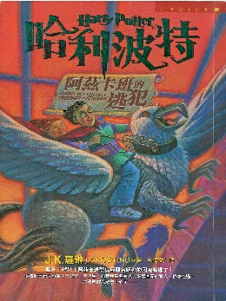  哈利波特 | 被討厭的勇氣 | 你的善良必須有點鋒芒 | 鹿鼎記
蔡康永的說話之道 | 靈界的譯者 | 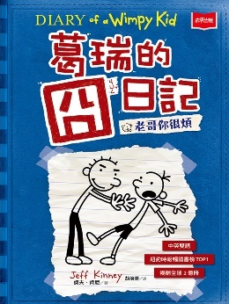  葛瑞的囧日記 | 大唐雙龍傳 | 我輩中人
我決定簡單的生活 | 一場歷史的思辨之旅 | 你的孩子不是你的孩子 | 少年讀史記 | 真確

語言文學－影視帶動閱讀熱力．東野圭吾魅力依舊
108年語言文學作品，《哈利波特》的奇幻魔法持續延燒，獲得本榜冠軍；富比士公司票選全球收入最高的作家傑夫．肯尼《葛瑞的囧日記》作品首次入榜即排行亞軍；日本作家東野圭吾魅力依舊，在語言文學排行中占有7個席位，多部深受民眾喜愛的作品持續在榜，其中《解憂雜貨店》、《假面飯店》及《人魚沉睡的家》更因翻拍成電影深獲民眾閱讀熱力。其他外國翻譯作品，如《波西傑克森》、《冰與火之歌》、《外科醫生》和《82年生的金智英》等，同樣也是受到影視的效應而刺激借閱提升。突破外國翻譯作品重重包圍的為知名作家龍應台107年出版的新作《天長地久：給美君的信》，運用溫暖的筆觸，深情書寫19封給母親美君的信。本榜書單，翻譯作品為大宗共有19部（95%），以日本推理小說家東野圭吾之7部著作稱霸；其他入圍之翻譯作品多為電影改編之原著小說，呈現影視影響閱讀興趣的現象
108年語言文學類借閱TOP10
哈利波特 | 葛瑞的囧日記 | 已經不是一個人 | 解憂雜貨店 | 第十年的情人節
假面飯店 | 戀愛纜車 | 一個人好孝順 | 冷酷的代課老師 | 波西傑克森

武俠小說—黃易．金庸．鄭丰三分天下
武俠小說分別由武俠小說泰斗金庸、玄幻武俠小說家黃易，以及新世代武俠大師接班人鄭丰等3位作家之作品稱霸武俠小說排行榜，黃易與鄭丰分別有5部作品入榜；金庸大師一生共創作15部長、中、短篇小說，其15部作品即有10部入榜，為本榜之最大贏家。
108年武俠小說借閱TOP3
射鵰英雄傳 | 神鵰俠侶 | 天龍八部

非文學類排行－發現臺灣生活之重點議題
非文學類排行榜，有9位本土作家11部作品上榜的哲學類排行榜，是108年各類圖書排行榜中最具「臺」味的榜單；自然科學類排行如同自然現象變化莫測，共有16部作品首度入榜，值得讀者一探究竟；社會科學類書榜一向由投資理財主題書籍最為熱門，108年現象仍在，有趣的是此榜12本投資理財書中有10部為股票投資理財書，似可以臆測民眾熱選的投資理財法。非文學類借閱排行榜，奪得各類主題圖書借閱TOP 3圖書分別是：
108年非文學類圖書借閱TOP3
總類 | 在世界的地圖上找到自己 | 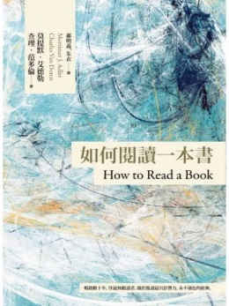  如何閱讀一本書 | 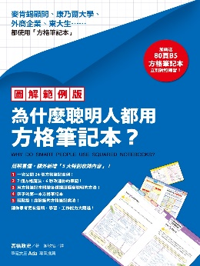  為什麼聰明的人都用方格筆記本？
哲學類 | 被討厭的勇氣 | 你的善良必須有點鋒芒 | 蔡康永的說話之道
宗教類 | 靈界的譯者 | 血型小將ABO | 風水有關係
自然  科學類 | 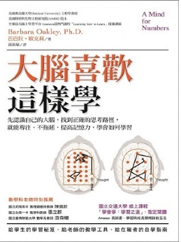  大腦喜歡這樣學 | 一天一D | 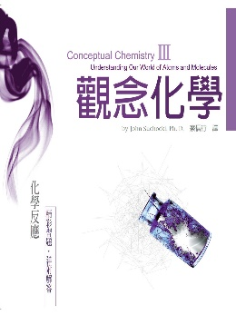  觀念化學
應用  科學類 | 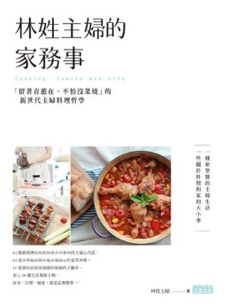  林姓主婦家務事 | 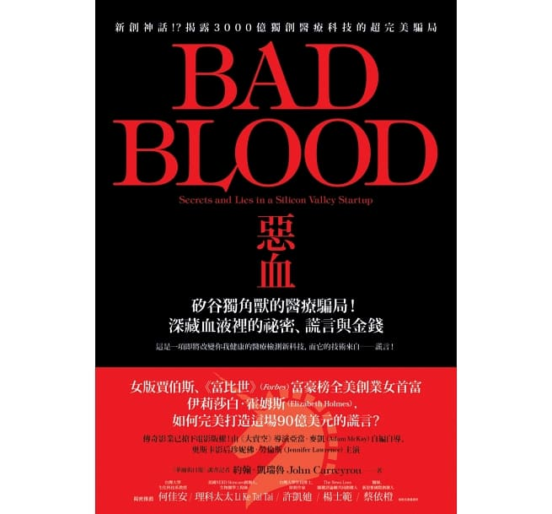  惡血 | 一日三餐減醣料理
社會  科學類 | 你的孩子不是你的孩子 | 真確 | 無腦理財術，小資大翻身！
史地類 | 一場歷史的思辨之旅 | 少年讀史記 | 呂世浩細說史記
藝術類 | 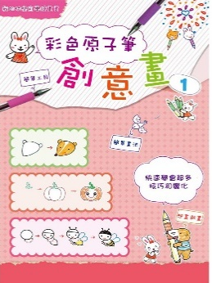  彩色原子筆創意畫 | 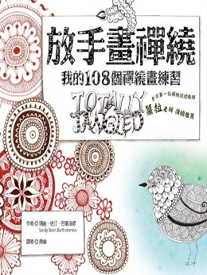  放手畫禪繞 | 零基礎水彩畫教室

嬰幼兒及學童書—翻譯作品最受喜愛
入榜0至5歲嬰幼兒適讀圖書，由美國繪本作家艾瑞．卡爾的《好餓的毛毛蟲》、《從頭動到腳》及《棕色的熊、棕色的熊 你在看什麼？》入榜3部為最大贏家；本土作家由劉旭恭專為0至3歲幼兒創作的《誰的家到了？》及陳麗雅描繪植物生長景象《我的蔬菜寶寶》2部作品突破翻譯作品的層層重圍。入榜6至11歲學童適讀圖書，最熱門也深受小小讀者們喜愛的類型為具有知識性的學習漫畫，包含《怪傑佐羅力》、《科學實驗王》和《植物大戰殭屍》等，這些圖書在各縣市公共圖書館的排行中，亦為熱門借閱常勝軍；外國翻譯作品如有席捲全世界怪奇又有趣的《吸墨鬼來了》，不只字墨好喝，插畫的滋味也香醇順口，以及榮獲美國凱迪克銀牌獎、懷特朗讀繪本獎等多項大獎的麥克．巴奈特《一直一直往下挖》一書，由國寶級兒童文學大師林良翻譯，是一本會讓人一直前後翻閱，一直找連結線索，一直想探個究竟的書。
108年嬰幼兒及學童圖書借閱TOP3
0-5歲  嬰幼兒圖書 | 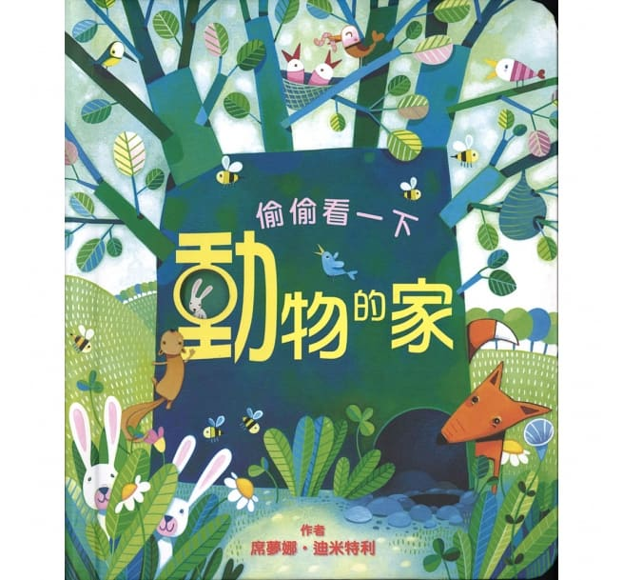  偷偷看一下 | 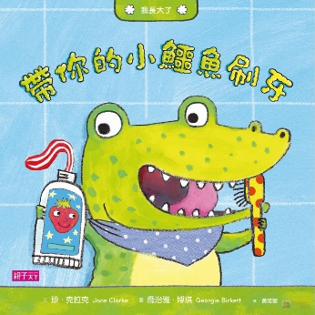  我長大了 | 小小人兒來幫忙
6-11歲  學童圖書 | 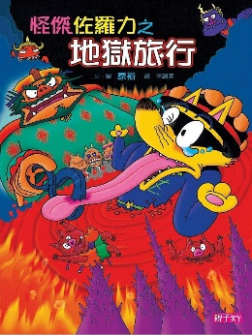  怪傑佐羅力 | 科學實驗王 | 世界歷史探險系列

漫畫書—日本漫畫經典不褪
大家都認識的好朋友《名偵探柯南》依然穩居漫畫排行榜冠軍寶座。入榜作品中有高達16部日本暢銷漫畫，如《烏龍派出所》、《ONE PIECE航海王》和《哆啦A夢》等；在眾多日本漫畫中突圍而出的有3部作品，分別為漫畫家王澤的《老夫子》、韓國作家Lee Vin以自身回憶所創作的《哈囉！小梅子》，以及廣東漫畫家朱斌的第1部系列作品《爆笑校園》，各種幽默與充滿想像力的漫畫深受大大小小讀者的喜愛，多部入榜的漫畫作品亦改編為卡通動畫，奇幻的劇情吸引更多的借閱次數。

108年漫畫書借閱TOP3
名偵探柯南 | 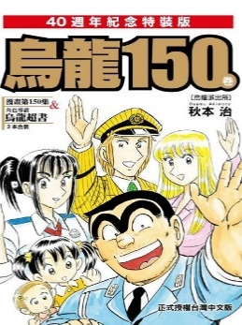  烏龍派出所 | ONE PIECE 航海王

電子書—民眾紙本與電子齊讀．《被討厭的勇氣》橫掃排行
108年電子書熱門排行顯示民眾紙本書與電子書齊讀的現象，在電子書熱門排行榜前20名的作品中，即有8部作品分別攻占紙本書各類排行。本年度由紅遍大街小巷的《被討厭的勇氣》一作奪得電子書排行冠軍橫掃排行多個席位；心理諮詢師慕顏歌的《你的善良必須有點鋒芒》再獲佳績，同時入榜本年年度最受歡迎圖書、哲學類熱門排行及電子書熱門排行3榜；第3名為改編同名電影的原作作品《82年生的金智英》一書（語言文學類排名19），是一本象徵韓國女權運動的小說。近來出版品多同時出版紙本與電子2種版本，讀者閱讀習慣雖然與過往不同，但熱門的作品在不同載體上都深受民眾的喜愛。
108年電子書借閱TOP5
被討厭的勇氣 | 你的善良必須有點鋒芒 | 82年生的金智英 | 我在100天內自學英文翻轉人生 | 無腦理財術，小資大翻身！

